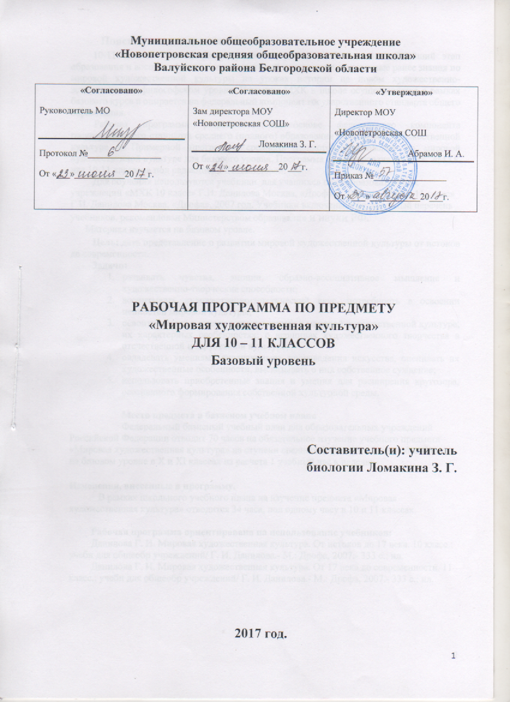

**Пояснительная записка.**

10-11 классы средней (полной) школы, рассматриваются как важнейший этап образования и воспитания школьников, который интегрирует полученные ранее знания по мировой художественной культуры на уроках истории на новом художественно-эстетическом и философском уровне. Изучение МХК в школе осуществляется в рамках базового курса и опирается на федеральный компонент государственного стандарта общего образования.

Рабочая программа разработана на основе федерального компонента государственного стандарта среднего (полного) образования по мировой художественной культуре и Примерной программы среднего (полного) образования по мировой художественной культуре для базового уровня. Программа ориентирована на УМК «МХК для 10-11 классов» под редакцией Г.И.Даниловой.

Для обучения используются учебники для учащихся общеобразовательных учреждений «МХК 10 класс» Г.И. Данилова Москва, «Дрофа», 2007 год. «МХК 11 класс» Г.И. Данилова Москва, «Дрофа», 2007 год. Учебники включены в федеральный перечень учебников, рекомендован Министерством образования и науки РФ.

Материал изучается на базовом уровне.

**Цель:** дать представление о развитии мировой художественной культуры от истоков до современности.

**Задачи:**

1. развивать чувства, эмоции, образно-ассоциативное мышление и художественно-творческие способности;
2. воспитывать художественно-эстетический вкус, потребность в освоении ценностей мировой культуры;
3. освоить знания о стилях и направлениях в мировой художественной культуре, их характерных особенностях; о вершинах художественного творчества в отечественной и зарубежной культуре;
4. овладевать умениями анализировать произведения искусства, оценивать их художественные особенности, высказывать о них собственное суждение;
5. использовать приобретенные знания и умения для расширения кругозора, осознанного формирования собственной культурной среды.

**Место предмета в базисном учебном плане**

Федеральный базисный учебный план для образовательных учреждений Российской Федерации отводит 70 часов на обязательное изучение учебного предмета «Мировая художественная культура» на ступени среднего (полного) общего образования на базовом уровне в Х и ХI классах из расчета 1 учебный час в неделю.

**Изменения, внесенные в программу.**

В рамках школьного учебного плана на изучение предмета «Мировая художественная культура» отводится 34 часа, пол одному часу в 10 и 11 классах.

**Рабочая программа ориентирована на использование** **учебников:**

Данилова Г. И. Мировая художественная культура. От истоков до 17 века. 10 класс.: учебн для общеобр учреждений/ Г. И. Данилова.- М.: Дрофа, 2007.- 333 с.: ил.

Данилова Г. И. Мировая художественная культура. От 17 века до современности. 11 класс.: учебн для общеобр учреждений/ Г. И. Данилова.- М.: Дрофа, 2007.- 333 с.: ил.

1. **Планируемые результаты освоения учебного предмета.**

В результате изучения мировой художественной культуры ученик должен

з**нать:**

* характерные особенности и основные этапы развития культурно-исторических эпох, стилей и направлений мировой художественной культуры;
* шедевры мировой художественной культуры, подлежащие обязательному изучению;
* основные факты жизненного и творческого пути выдающихся деятелей мировой художественной культуры;
* основные средства выразительности разных видов искусства;

**уметь:**

* сравнивать художественные стили и соотносить конкретное произведение искусства с определенной культурно-исторической эпохой, стилем, направлением, национальной школой, автором;
* устанавливать ассоциативные связи между произведениями разных видов искусства;
* пользоваться основной искусствоведческой терминологией при анализе художественного произведения;
* осуществлять поиск информации в области искусства из различных источников (словари, справочники, энциклопедии, книги по истории искусств, монографии, ресурсы Интернета и др.);

использовать приобретенные знания и умения в практической деятельности и повседневной жизни:

* выполнять учебные и творческие работы в различных видах художественной деятельности;
* использовать выразительные возможности разных видов искусства в самостоятельном творчестве;
* участвовать в создании художественно насыщенной среды школы и в проектной межпредметной деятельности;
* проводить самостоятельную исследовательскую работу (готовить рефераты, доклады, сообщения);
* участвовать в научно-практических семинарах, диспутах и конкурсах.

1. **Содержание программы.**

**Художественная культура первобытного мира**. Роль мифа в культуре (миф - *основа ранних представлений о мире, религии*, искусстве. Древние образы и символы (Мировое дерево, Богиня - мать, Дорога и др.). *Первобытная магия*. Ритуал - основа синтеза слова, музыки, танца, изображения, пантомимы, костюма (татуировки), архитектурного окружения и предметной среды. Художественные комплексы Альтамиры и Стоунхенджа. Символика геометрического орнамента. *Архаические основы фольклора. Миф и современность (роль мифа в массовой культуре).*

*Опыт творческой деятельности. Поиск древних образов, символов в фольклоре, в художественной литературе, в современной жизни (мифы политики, ТV и др.) и быте (привычки, суеверия и др).*

**Художественная культура Древнего мира**. Особенности художественной культуры Месопотамии: монументальность и красочность ансамблей Вавилона (зиккурат Этеменанки, ворота Иштар, дорога Процессий - свидетельство продолжения и завершения традиций древних цивилизаций Шумера и Аккада). Древний Египет - культура, ориентированная на идею Вечной жизни после смерти. Ансамбли пирамид в Гизе и храмов в Карнаке и Луксоре (мифологическая образность пирамиды, храма и их декора). Гигантизм и неизменность канона. *Модель Вселенной Древней Индии - ступа в Санчи и храм Кандарья Махадева в Кхаджурахо как синтез ведических, буддийских и индуистских религиозных и художественных систем. "Скульптурное" мышление древних индийцев. Отражение мифологических представлений майя и ацтеков в архитектуре и рельефе. Комплекс в Паленке (дворец, обсерватория, «Храм Надписей» как единый ансамбль пирамиды и мавзолея); Теночтитлан (реконструкция столицы империи ацтеков по описаниям и археологическим находкам).*

Идеалы красоты Древней Греции в ансамбле афинского Акрополя: синтез архитектуры, скульптуры, цвета, ритуального и театрального действия. *Панафинейские праздники - динамическое воплощение во времени и пространстве мифологической, идеологической и эстетической программы комплекса.* Слияние восточных и античных традиций в эллинизме (гигантизм, экспрессия, натурализм): Пергамский алтарь. Славы и величия Рима - основная идея римского форума как центра общественной жизни. *Триумфальная арка, колонна, конная статуя (Марк Аврелий), базилика, зрелищные сооружения (Колизей)*, храм (Пантеон) - основные архитектурные и изобразительные формы воплощения этой идеи.

*Опыт творческой деятельности*. *Сравнительный анализ образного языка культур Древнего мира. Поиск древнегреческого и древнеримского компонента в отечественной культуре на уровне тем и сюжетов в литературе и изобразительном искусстве, пластических и типологических форм в архитектуре. Составление антологии произведений разных эпох и народов на сюжеты древнего мира и античности.*

**Художественная культура Средних веков**. София Константинопольская - воплощение идеала божественного мироздания в восточном христианстве (воплощение догматов в архитектурной, цветовой и световой композиции, иерархии изображений, литургическом действе). Древнерусский крестово-купольный храм (архитектурная, *космическая, топографическая и временная* символика). Стилистическое многообразие воплощения единого образца: киевская (София Киевская), владимиро-суздальская (церковь Покрова на Нерли), новгородская (церковь Спаса на Ильине) и московская школы (от Спасского собора Спас - Андронниковского монастыря к храму Вознесения в Коломенском). Икона (специфика символического языка и образности) и иконостас. Творчество Ф. Грека (росписи церкви Спаса Преображения на Ильине в Новгороде, иконостас Благовещенского собора в Кремле) и А. Рублева ("Троица"). Ансамбль московского Кремля - символ национального единения, образец гармонии традиционных форм и новых строительных приёмов.

Монастырская базилика как средоточие культурной жизни романской эпохи (идеалы аскетизма, антагонизм духовного и телесного, синтез культуры религиозной и народной). Готический собор как образ мира. Идея божественной красоты мироздания как основа синтеза каркасной конструкции, скульптуры, света и цвета (витраж), *литургической драмы. Региональные школы Западной Европы (Италия, Испания, Англия и др.).*

*Мусульманский образ рая в комплексе Регистана (Древний Самарканд) - синтез монументальной архитектурной формы и изменчивого, полихромного узора.*

*Воплощение мифологических (космизм) и религиозно - нравственных (конфуцианство, даосизм) представлений Китая в ансамбле храма Неба в Пекине. Сплав философии (дзен - буддизм) и мифологии (синтоизм) в садовом искусстве Японии (сад камней Реандзи в Киото).*

*Монодический склад средневековой музыкальной культуры (григорианский хорал, знаменный распев).*

*Опыт творческой деятельности*. *Выявление общности и различий средневековых культур разных стран и регионов. Поиск образов средневековой культуры в искусстве последующих эпохи и их интерпретация. Участие в дискуссии «Восток глазами Запада».*

**Художественная культура Ренессанса**. Возрождение в Италии. Флоренция - воплощение ренессансной идеи создания «идеального» города (Данте, Джотто, Ф. Брунеллески, Л.Б. Альберти, *литературно* - *гуманистический кружок Лоренцо Медичи*). Титаны Возрождения (Леонардо да Винчи, Рафаэль, Микеланджело, *Тициан). Северное Возрождение. Пантеизм - религиозно - философская основа Гентского алтаря Я. Ван Эйка. Идеи Реформации и мастерские гравюры А. Дюрера. Придворная культура французского Ренессанса - комплекс Фонтенбло. Роль полифонии в развитии светских и культовых музыкальных жанров.* Театр В. Шекспира - энциклопедия человеческих страстей. *Историческое значение и вневременная художественная ценность идей Возрождения.*

*Опыт творческой деятельности*. *Сравнительный анализ произведений разных авторов и регионов. Участие в дискуссии на тему актуальности идей Возрождения и гуманистических идеалов. Просмотр и обсуждение киноверсий произведений Шекспира.*

**Художественная культура XVII – XVIII в**. Стили и направления в искусстве Нового времени - проблема многообразия и взаимовлияния. Изменение мировосприятия в эпоху барокко: гигантизм, бесконечность пространственных перспектив, иллюзорность, патетика и экстаз как проявление трагического и пессимистического мировосприятия. Архитектурные ансамбли Рима (площадь Святого Петра Л. Бернини), Петербурга и его окрестностей (Зимний дворец, Петергоф, Ф.-Б. Растрелли) - национальные варианты барокко. Пафос грандиозности в живописи П.-П. Рубенса. Творчество Рембрандта Х. ван Рейна как пример психологического реализма XVII в. в живописи*. Расцвет гомофонно-гармонического стиля в опере барокко («Орфей» К. Монтеверди). Высший расцвет свободной полифонии (И.-С. Бах).*

Классицизм - гармоничный мир дворцов и парков Версаля. Образ идеального города в классицистических и ампирных *ансамблях Парижа* и Петербурга. От классицизма к академизму в живописи на примере произведений Н. Пуссена, *Ж.-Л. Давида*, К.П. Брюллова, *А.А. Иванова*. Формирование классических жанров и принципов симфонизма в произведениях мастеров Венской классической школы: В.-А. Моцарт («Дон Жуан»), Л. ван Бетховен (Героическая симфония, Лунная соната).

Романтический идеал и его отображение в камерной музыке («*Лесной царь» Ф. Шуберта*), и опере («Летучий голландец» Р. Вагнера). Романтизм в живописи: *религиозная и литературная тема у прерафаэлитов*, революционный пафос Ф. Гойи и *Э. Делакруа*, образ романтического героя в творчестве О. Кипренского. Зарождение русской классической музыкальной школы (М.И. Глинка).

Социальная тематика в живописи реализма: специфика французской (*Г. Курбе*, О. Домье) и русской (*художники - передвижники,* И. Е. Репин, В. И. Суриков) школ. Развитие русской музыки во второй половине XIX в. (П. И. Чайковский).

*Опыт творческой деятельности*. *Подготовка рефератов и эссе по персоналиям. Сравнительный анализ художественных стилей, национальных вариантов внутри единого стилевого направления. Участие в дискуссии о роли художественного языка в искусстве, соотношении искусства и реальной жизни («реализм без границ»).*

**Художественная культура конца XIX в.** Основные направления в живописи конца XIX века: абсолютизация впечатления в импрессионизме (К. Моне); постимпрессионизм: символическое мышление и экспрессия произведений В. ван Гога и *П. Гогена, «синтетическая форма» П. Сезанна.* Синтез искусств в модерне: собор Святого Семейства А. Гауди и *особняки В. Орта и Ф. О. Шехтеля*. Символ и миф в живописи (цикл «Демон» М. А. Врубеля) и *музыке («Прометей» А. Н. Скрябина)*.

**Художественная культура конца XX в.**  Художественные течения модернизма в живописи XX века: деформация и поиск устойчивых геометрических форм в кубизме (П. Пикассо), отказ от изобразительности в абстрактном искусстве (В. Кандинский), иррационализм подсознательного в сюрреализме (С. Дали). Архитектура XX в.: башня III Интернационала В.Е. Татлина, *вилла «Савой» в Пуасси Ш.-Э. Ле Корбюзье*, музей Гуггенхейма Ф.-Л. Райта, *ансамбль города Бразилиа О. Нимейера*. *Театральная культура XX века: режиссерский театр К. С. Станиславского и В. И. Немировича-Данченко и эпический театр Б. Брехта.* Стилистическая разнородность в музыке XX века: от традиционализма до авангардизма и постмодернизма (С.С. Прокофьев, Д.Д. Шостакович, А.Г. Шнитке). *Синтез искусств -- особенная черта культуры XX века: кинематограф («Броненосец Потёмкин» С.М. Эйзенштейна, «Амаркорд» Ф. Феллини), виды и жанры телевидения, дизайн, компьютерная графика и анимация, мюзикл («Иисус Христос - Суперзвезда» Э. Ллойд Уэббер). Рок-музыка (Битлз - «Жёлтая подводная лодка, Пинк Флойд - «Стена»); электро -акустическая музыка (лазерное шоу Ж.-М. Жарра). Массовое искусство.*

*Опыт творческой деятельности*. *Посещение и обсуждение выставок, спектаклей и др. с целью определения личной позиции в отношении современного искусства. Подготовка сообщений, рецензий, эссе. Участие в дискуссии о современном искусстве, его роли, специфике, и направлениях.*

**Культурные традиции родного края.**

1. **Тематический план.**

|  |  |  |  |
| --- | --- | --- | --- |
| **№** | **Тема** | **Количество часов** | |
| **10 класс** | **11 класс** |
| **1** | Древние цивилизации | **8** |  |
| **2** | Культура античности | **5** |  |
| **3** | Средние века | **8** |  |
| **4** | Культура востока | **5** |  |
| **5** | Возрождение | **7** |  |
| **6** | Итоговый урок «XVII вв.» | **1** |  |
|  | Художественная культура XVII – XVIII в |  | **12** |
| **7** | Художественная культура XIX в. |  | **9** |
| **8** | Художественная культура конца XX в. |  | **13** |
| **Итого** | | **34** | **34** |

**Материально – техническое оснащение.**

|  |  |
| --- | --- |
| Программа | Программы для общеобразовательных учреждений «Мировая художественная культура» 5-11 классы. Автор: Данилова Г.И. Москва Дрофа 2009год. |
| Учебник | «Мировая художественная культура» Москва «Дрофа» 2008год. Автор: Данилова Г. И. |
| Учебно-методические пособия для учителя | Тематическое и поурочное планирование «Мировая художественная культура» Москва «Дрофа»2004 год . Автор: Данилова Г.И., «Мировая художественная культура» ЗАО  «ИНФОСТУДИЯ ЭКОН» по заказу Министерства образования РФ Методические рекомендации преподавателям. Главный консультант Данилова Г.И.  (эл. пособие.) |
| Дидактические материалы | Электронные пособия: «Учимся понимать живопись»,  «Художественная энциклопедия зарубежного классического искусства», «Шедевры русской живописи», «Учимся понимать музыку», «История древнего мира и средних веков», электронный вариант Уроков МХК «История развития архитектуры и скульптуры» |

**Условия реализации программы.**

Кабинет МХК.

• кабинет МХК, оснащенный с учетом современных требований к его оформлению и роли в учебном процессе;

• оснащение кабинета биологии: рабочие места для учащихся и учителя, технические и мультимедийные средства обучения, компьютер, устройства для хранения учебного оборудования;

• учебное оборудование для кабинета МХК включает:

5) Экранно-звуковые средства обучения ( компакт-диски, электронные пособия)

6) ТСО.

7) Учебно-методическую литературу для учителя и учащихся.